En cas de problème d’expression sur les templates qui utilisent l‘ancien moteur d’expressions.
Pendant des années, After Effects utilisait un ancien moteur JavaScript appelé ExtendScript. À partir d'After Effects CC 2019, Adobe l'a progressivement remplacé par un moteur JavaScript moderne appelé V8 (le même que celui utilisé par Google Chrome). L'objectif était d'améliorer les performances et la compatibilité avec le JavaScript moderne. Conséquence : Certains anciens projets, templates ou scripts créés pour l'ancien moteur peuvent rencontrer des problèmes lorsqu'ils sont ouverts dans une version récente d'After Effects utilisant le nouveau moteur (l’autre option est de corriger l’expression avec une IA en lui donnant le présent contexte).
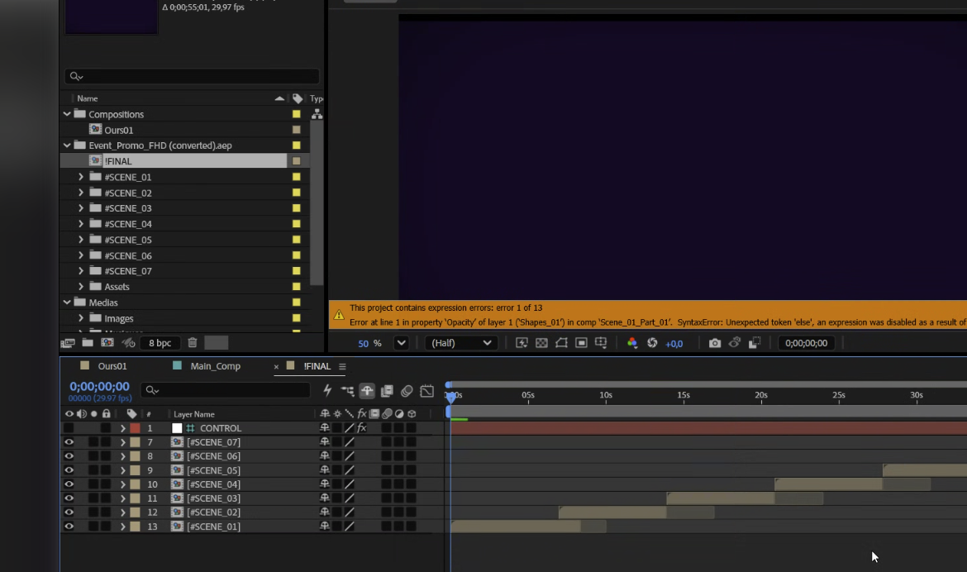
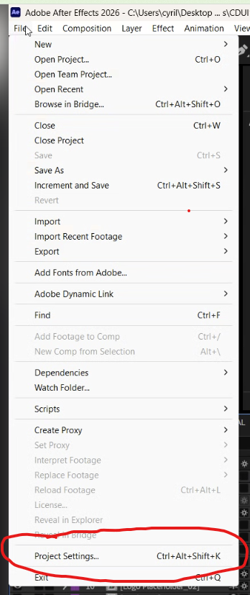
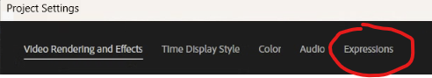
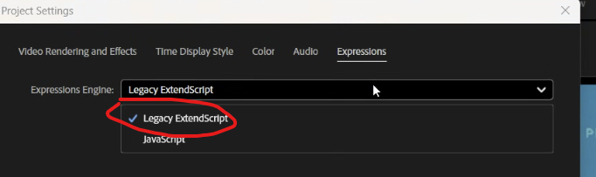

Puis :
Ctrl + S
Fermer le projet
Ouvrir le projet

